Утверждено приказом директора
МБОУ СОШ №1
от 08.10.2009 №194А

ВЫПИСКА из «Положения о Детской организации «Радуга»,
муниципального бюджетного общеобразовательного учреждения
муниципального образования «Город Архангельск»
«Средняя школа№1»

(с изменениями, утвержденными приказом № 150 от 02.04.2015)

В основе работы организации – самоуправление.

Цель: создание благоприятных социальных условий для самореализации, самоутверждения, саморазвития каждого учащегося в процессе включения его в разнообразную, содержательную, индивидуальную и коллективную деятельность, стимулирующую учащихся к социальной активности и творчеству, воспитание гражданина с высокой демократичной культурой.

Задачи самоуправления:
- создание системы ученического самоуправления как среды, обеспечивающей позитивную социализацию каждого учащегося;

- представление учащимся реальной возможности участвовать в управлении школой (прогнозировать, организовывать, исполнять и анализировать учебно-воспитательный процесс);

- развитие навыков лидерского поведения, организаторских знаний, умений и навыков коллективной и руководящей деятельности;

- развитие навыков и способов конструктивного общения со всеми участниками образовательного процесса;

- обучение органов ученического самоуправления активным формам работы с учащимися;

- ссамовоспитание и саморазвитие детей в условиях школы.

Название организации «Радуга» связано с 7 направлениями работы, каждому из которых присвоен свой цвет, соответствующий цветам радуги.
Структура самоуправления
Совет школы (представители от родителей, Ученического Совета, пед коллектива)
Ученический Совет
Председатель (выбирается тайным голосованием из числа кандидатов – учащихся 9-10кл. на 2 года)
По 1 представителю от 5-11 кл.
(выбираются в классах ежегодно, возглавляют работу школьных центров: председатель центра и зам.)
Учебный центр
Центр спорта и ЗОЖ
Культмассовый центр
Центр «Патриот»
Трудовой центр
Пресс-центр
Центр «Солнечная страна» (1-4 кл.)

Центр «Солнечная страна» (1-4 классы)

Роль ученическое самоуправление на ступени начального общего образования играет центр «Солнечная страна»

Каждый класс – это «Солнечный город» в «Солнечной стране». В каждом «городе» активно развита помощь каждому «жителю» (учащемуся) в определении своего места, проявлении себя.

Управление «Солнечной страной» осуществляет педагог- организатор.

Девиз детской организации «Радуга» и «Солнечной страны»:
Солнце в ладонях, сердце в груди,
Первая школа всегда впереди!

Гимн и герб детской организации «Радуга»

Песня «Дорогою добра»

(Автор слов: Энтин Ю. Композитор: Минков М.)
1 куплет
Спроси у жизни строгой, какой идти дорогой,

Куда по свету белому отправиться с утра?
Иди за солнцем следом, хоть этот путь неведом.
Иди, мой друг, всегда иди дорогою добра.
2 куплет
Забыть свои заботы, падения и взлеты,
Не хнычь, когда судьба идет с тобой не как сестра,
А если с другом худо, не уповай на чудо,
Иди, мой друг, всегда иди дорогою добра.

3 куплет
Ах, сколь будет разных сомнений и соблазнов!
Не забывай, что эта жизнь не детская игра.
Ты прочь гони соблазны, усвой закон негласный,
Иди, мой друг, всегда иди дорогою добра.
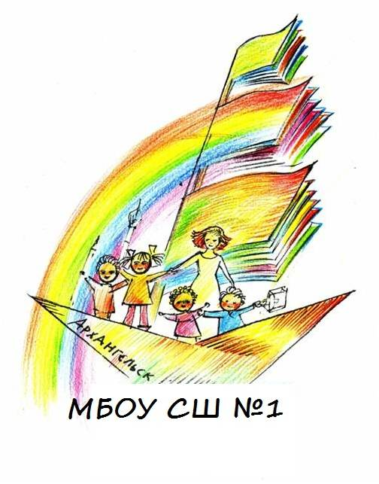

Структура самоуправления «Солнечного города» (класса):

Высший орган — классное собрание.
В каждом классе выбирается староста класса (Глава города)

Девиз «Солнечного города»:
Город весь наш солнечный,
Жителей полно.

«Солнечный город» - это различные объединения, соответствующие интересам и потребностям детей. Главной их целью является помощь каждому в определении своего места, проявлении себя.

Правила:
- У хорошего хозяина город чистый и уютный.
- Будь внимательным и добрым.
- Если кому-то нужна помощь, будь рядом.
- Береги все, что теля окружает.
- Относись к людям так, как хотел бы, чтобы они относились к тебе.
Цели и задачи «Солнечного города»

Цель: освоение нравственных ценностей; накопление опыта самодеятельности, самоорганизации; саморазвития; умение сотрудничать со всеми участниками образовательных отношений.
Задачи: способствовать воспитанию честности, смелости, чувства товарищества, воли, настойчивости в достижении цели.

В «Солнечном городе» создаются центры:
- Школа «Знайки» (учебный центр)
- Мастерская «Винтика и Шпунтика» (трудовой)
- Мастерская «Кисточки» (пресс-центр)
- Школа «Цветоводы» (экологический)
- Мастерская интересных дел (культмассовый, спортивный)
- Медпункт «Пилюлькина» (сектор спорта и ЗОЖ)

Главы центров являются старостами классов, создают актив управления классом, координируют дела в классе (Солнечном городе)

Школа «Знайки»:
(символ - красный цвет)
Цель: научная организация учебы.
Задачи:
- оказывать необходимую помощь нуждающимся;
-проводить конкурсы, эстафеты знаний, олимпиады.

«Мастерская интересных дел»
(символ–оранжевый цвет)
Цель: Развитие творческих способностей к самовыражению, через: проведение КТД, конкурсов, концертов, праздников, акций.
Задачи:
-организовывать творческие мероприятия.

Школа «Цветоводов» :
(символ– зеленый цвет)
Цель: Экологическое образование и практическое участие в сохранении и улучшении окружающего мира.
Задачи: развивать у учащихся чувство ответственности за сохранность зеленых насаждений» и воспитывать любовь к природе, через участие в озеленении двора и класса, агитационную работу, конкурсы плакатов и рисунков.

Мастерская «Кисточки»:
(символ – голубой цвет)
Цель: информационное обеспечение школьников
Задачи:
- организовать выпуск стенгазет (фотоальбомов);
-оформление выставок, плакатов, рисунков, поделок;
-создание летописи классов.

Медпункт «Пилюлькина»:
(символ–- синий цвет)
Цель: воспитание в учащихся чистоплотности, аккуратности. Формирование здорового образа жизни Привитие любви к, физкультуре, спорту, туризму
Задача:
-проводить "рейды Пилюлькиных";
-организация дел по ПДД, ОБЖ, ЗОЖ (здоровый образ жизни);
-организовывать различные турниры и спортивные соревнования в классе, принимать активное участие в Днях Здоровья, турпоходах, тур поездках по родному краю.

Мастерская «Винтика и Шпунтика»:
(символ – фиолетовый цвет)
Цель: сохранение материальной базы в классе.
Задача:
- привлечь ребят к труду.

Школьная организация «Радуга» активно ведёт свою деятельность.
К ученическому самоуправлению привлекаются ребята, начиная со второго класса.

К концу каждого учебного года в копилку достижений, в рамках ученического самоуправления, прибавляется всё больше и больше призовых мест, сертификатов участников в городских акциях, конкурсах, форумах, инициатором которых выступает Детская организация "Юность Архангельска"("ЮНА").

